Billeder til ”Tjek på ferien”
Højreklik på billederne og vælg ”gem som billede” – så kan du gemme dem, hvor du vil.
Billederne i højformat er velegnede til KbhBarn
De kvadratiske billeder er velegnede til at bruge på fx jeres egne afkrydsningslister og lignende. Du kan gøre det større eller mindre ved at markere det og trække i hjørnerne. Hvis du holder ”shift”-tasten nede imens, ændres der ikke på forholdet mellem højde og bredde.

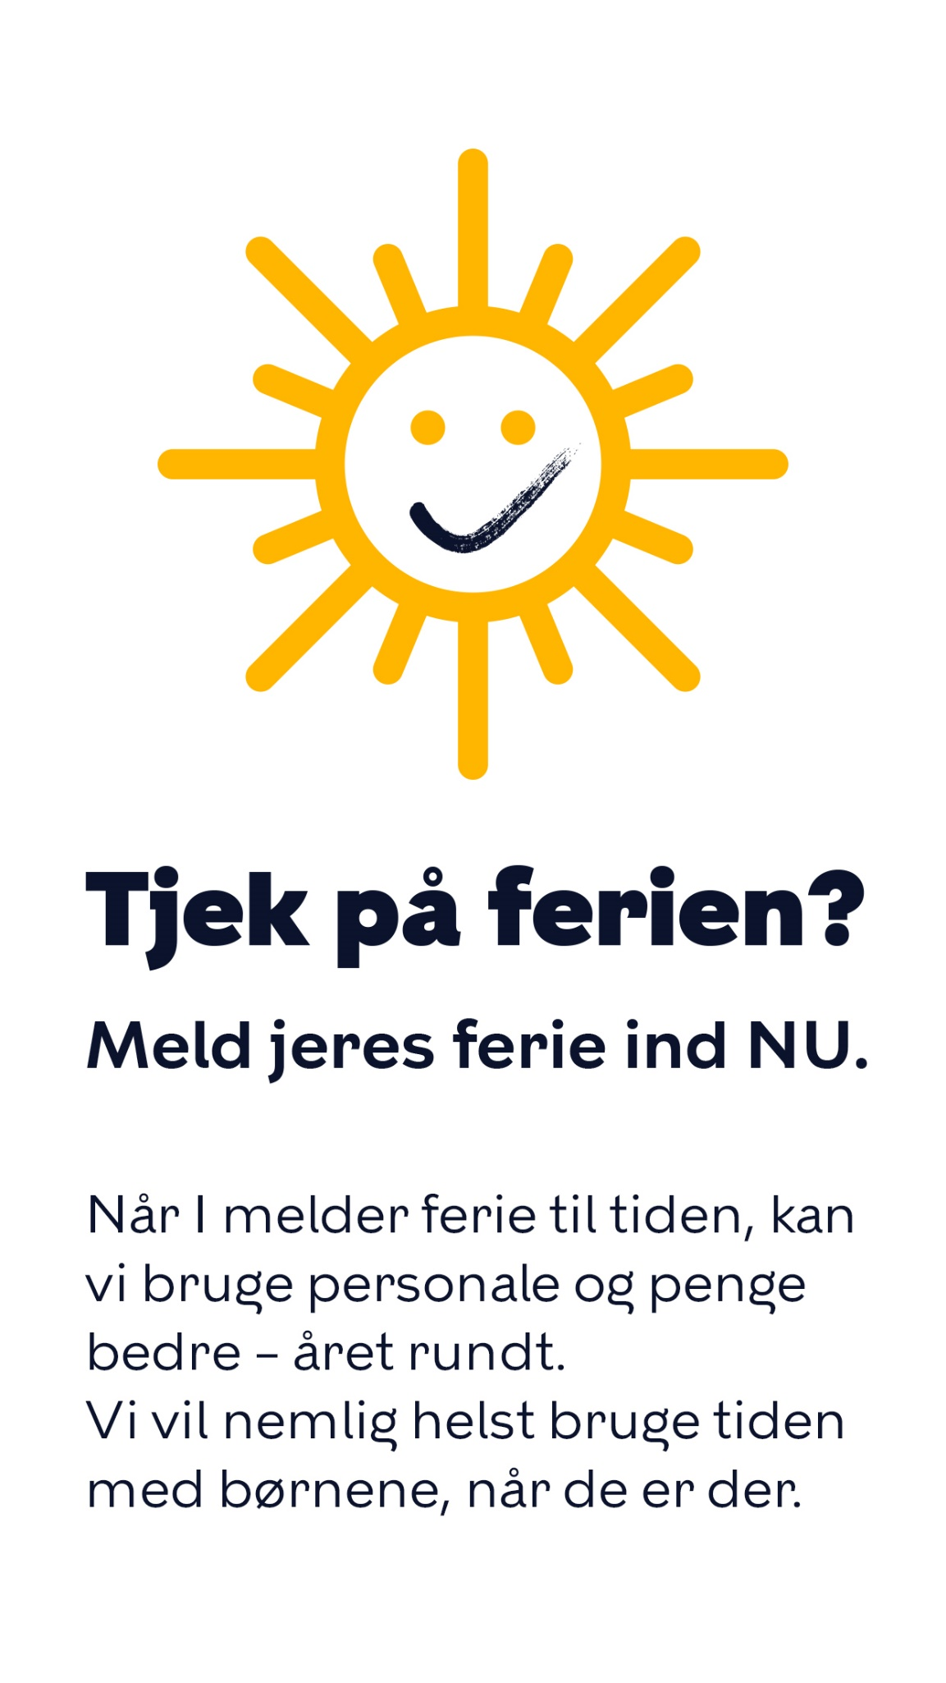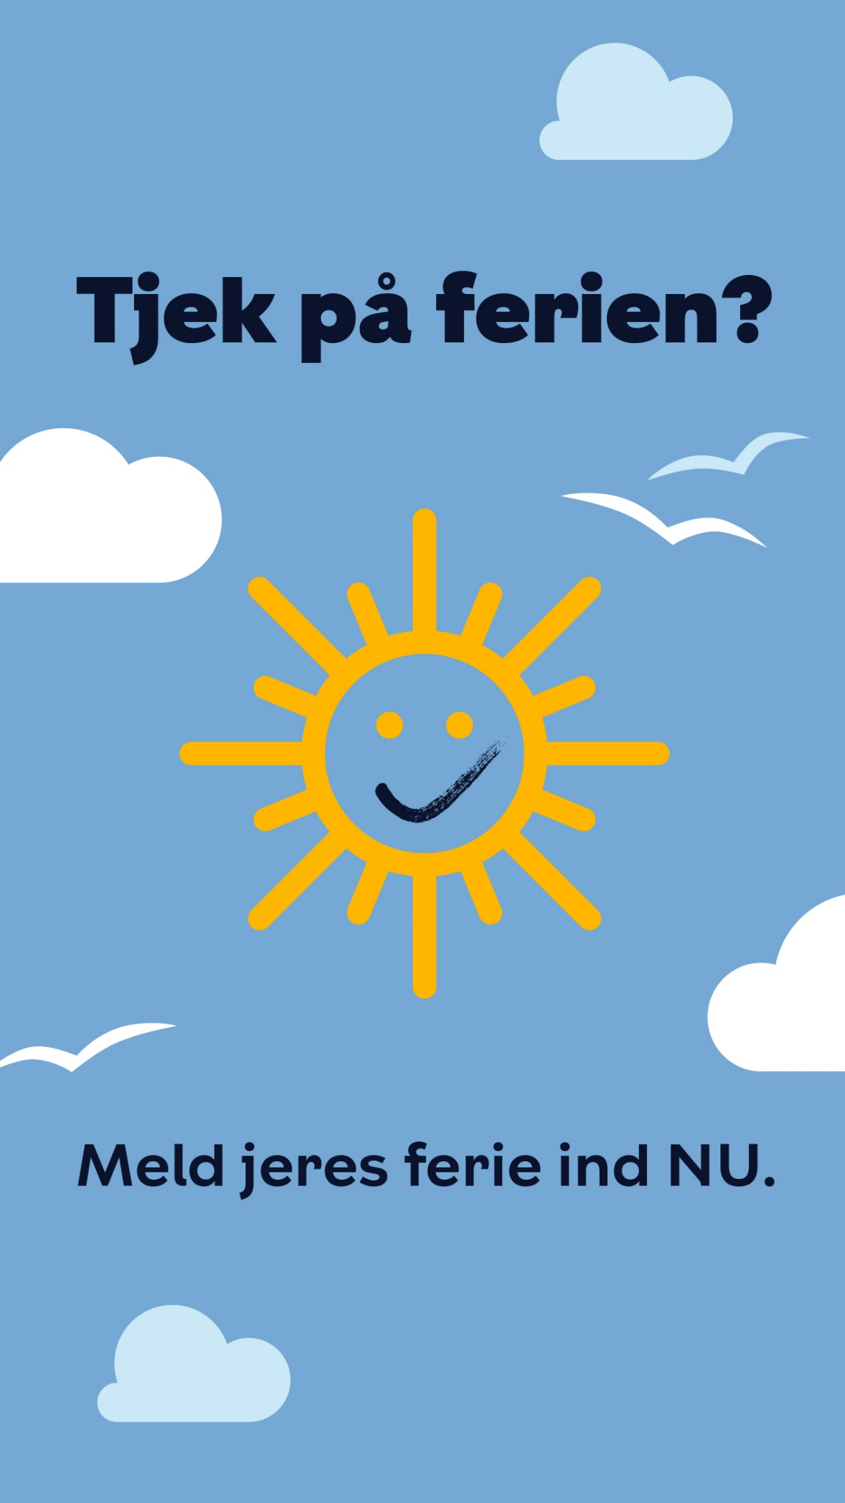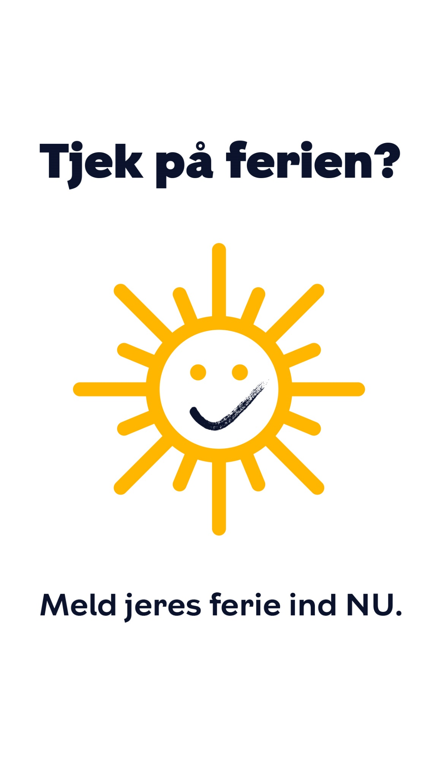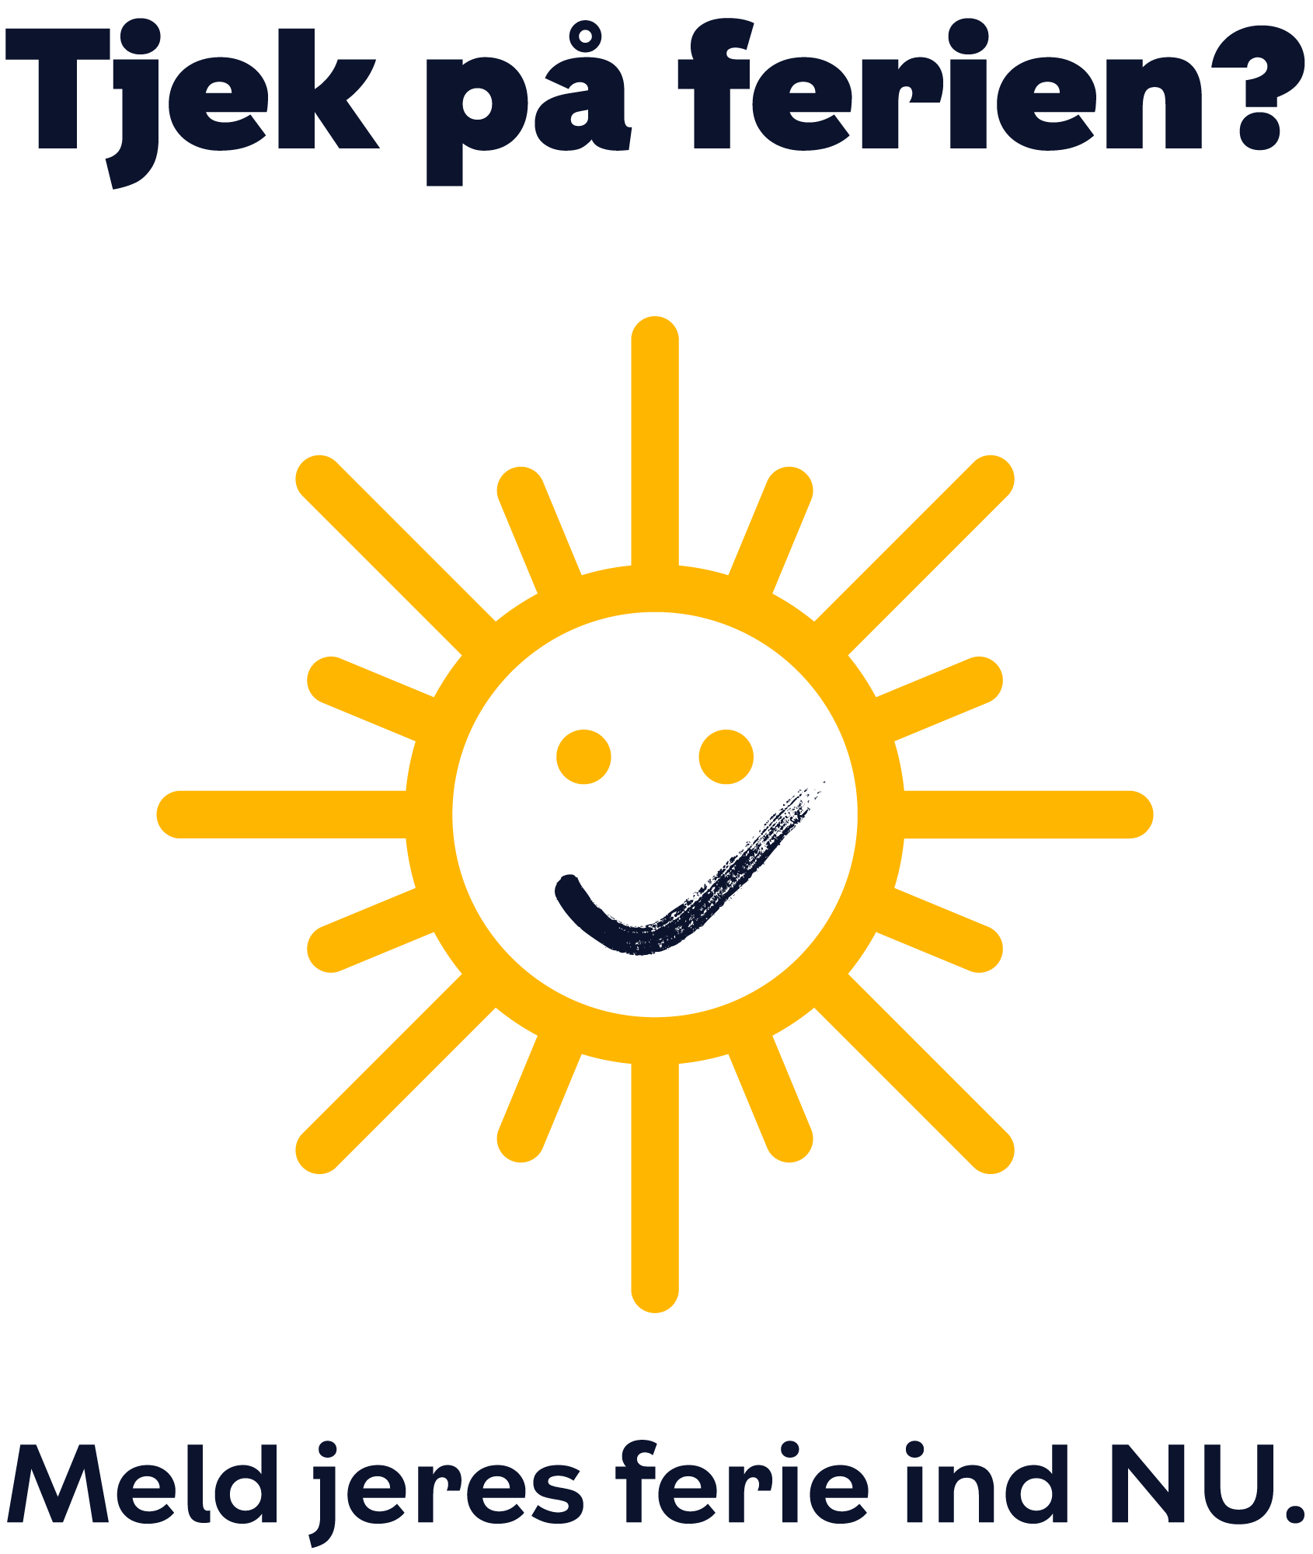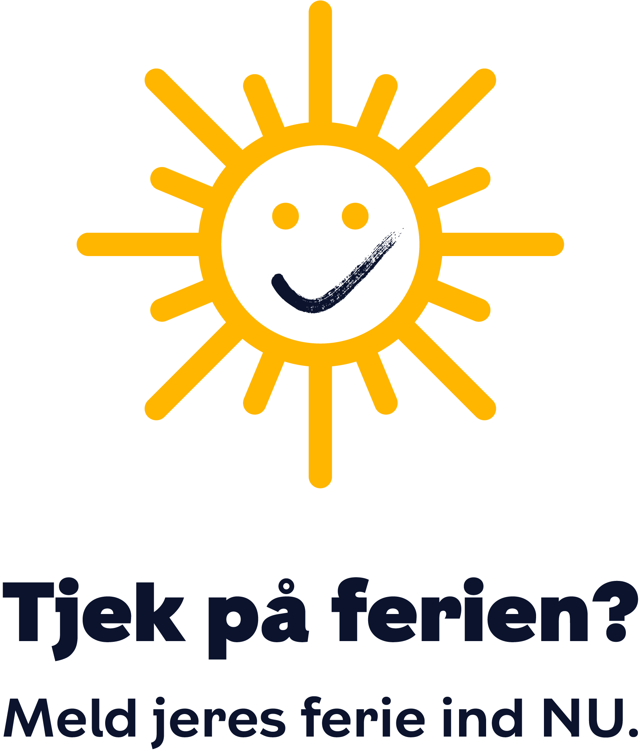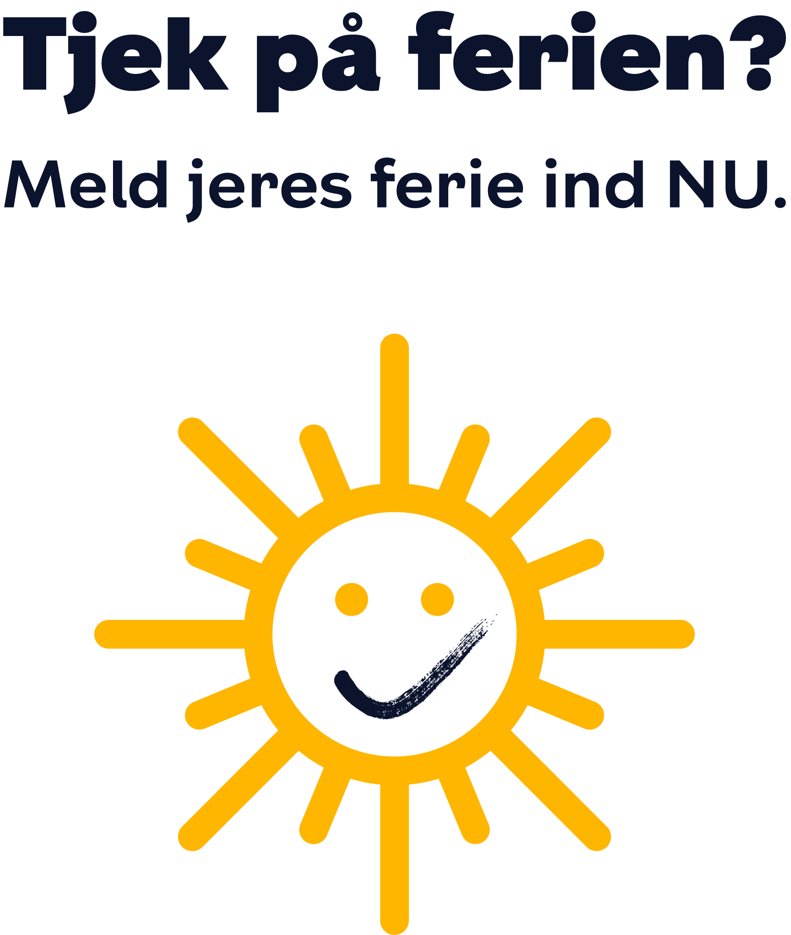
Højformat – fx til KbhBarn
Højformat – fx til KbhBarn
Højformat – fx til KbhBarn
Kvadratisk, sol i midten
Kvadratisk, sol øverst
Kvadratisk . sol nederst

